**YIL:1 SAYI:5 ŞUBAT SAYISI**



**ŞUBAT, 2020**

**REHBERLİK SERVİSİ**

**OKUL DERGİ EKİBİMİZ**

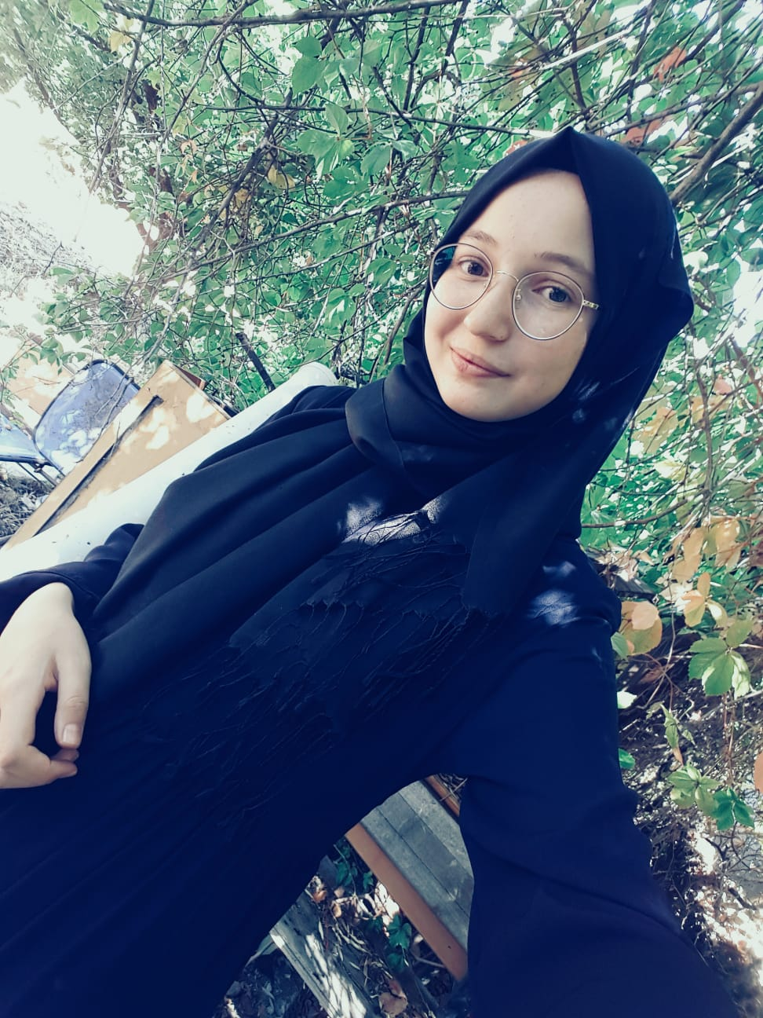

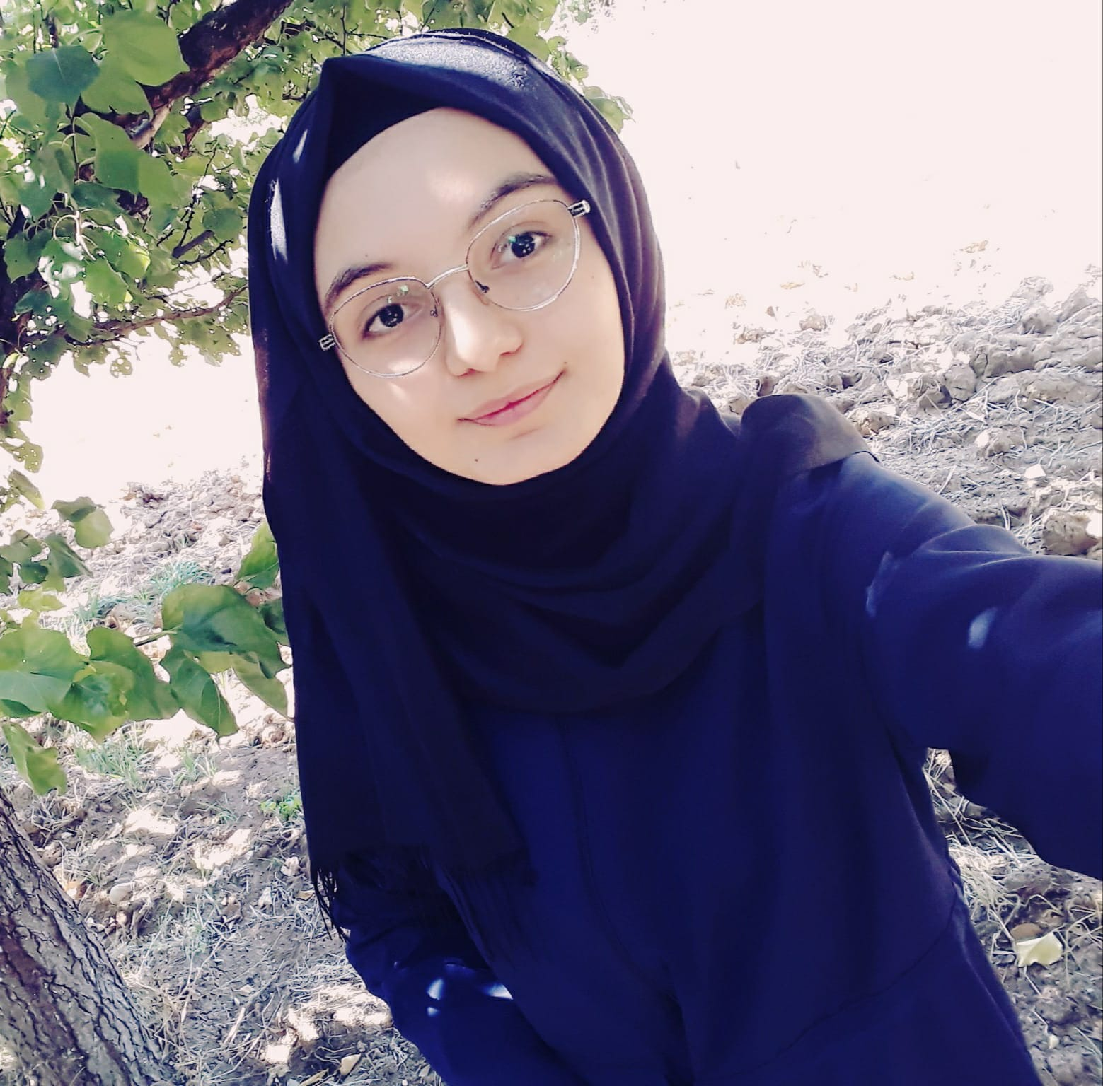

SEVİM CANPEŞ

(10/C)

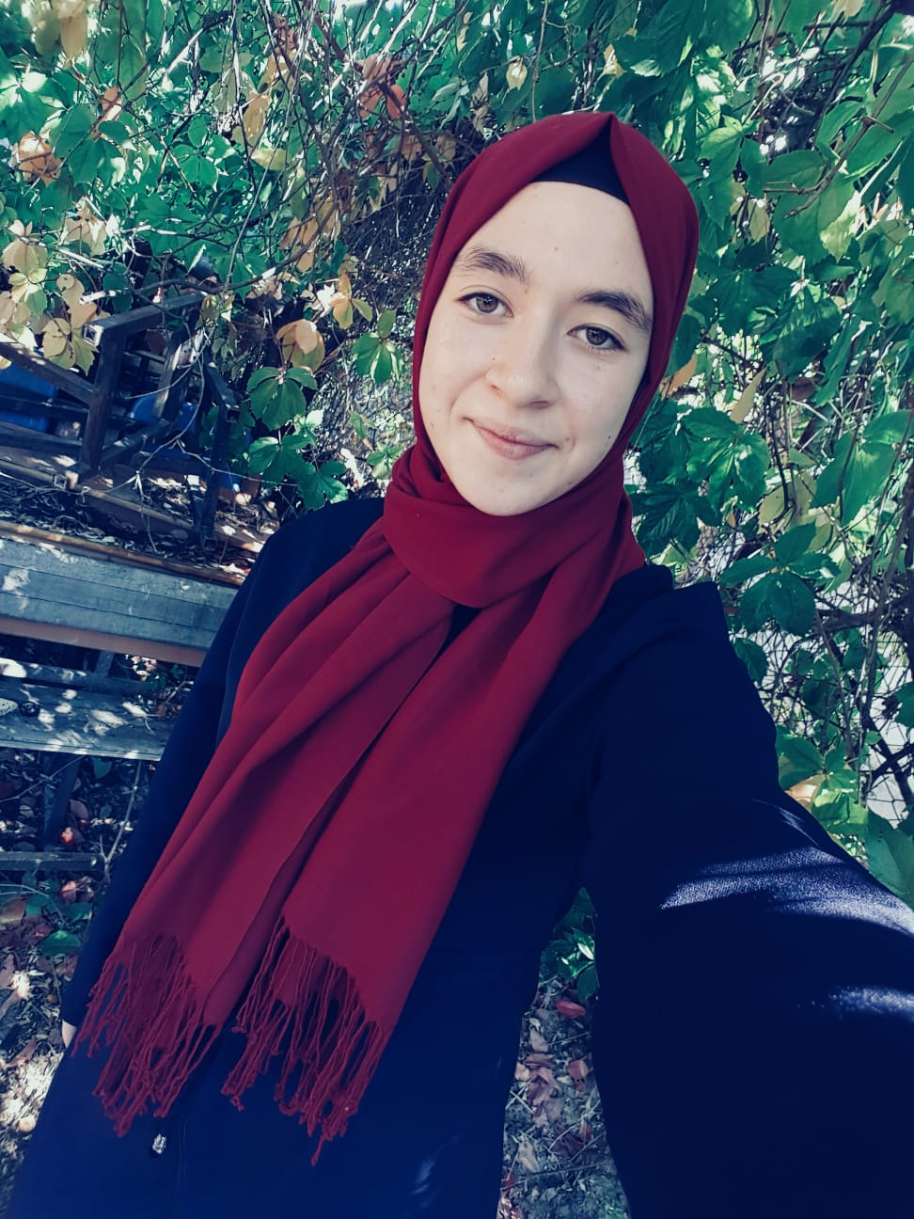

Merve TOKLU

(10\C)

Naciye Reyhan DİŞLİ

(10\C)

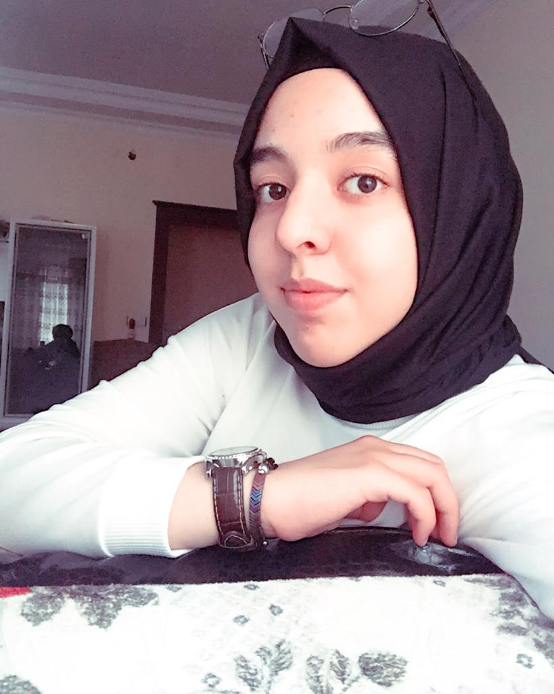

Merve KILINÇ

(10\C)

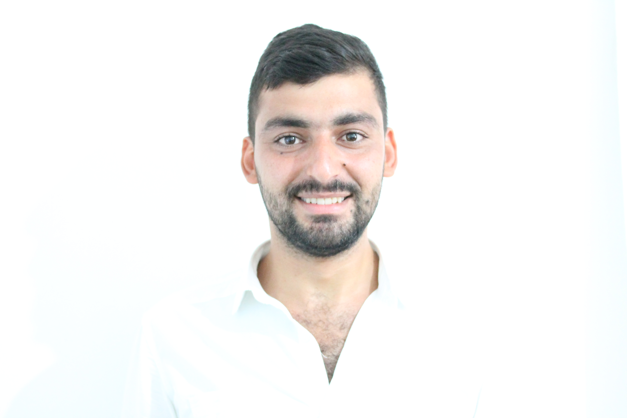

**MURAT YAŞAR**

**OKUL REHBER ÖĞRETMENİ**

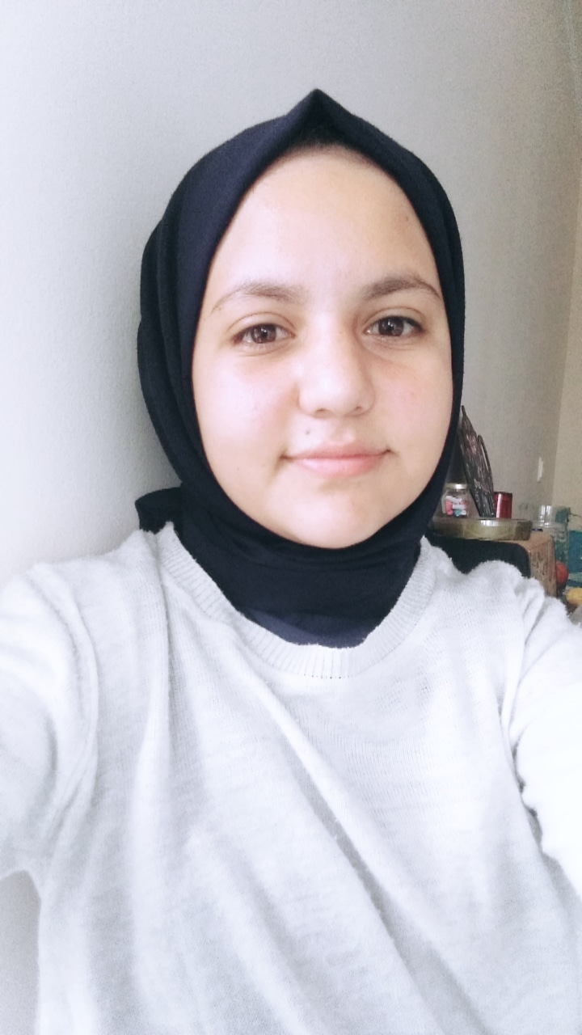

Nazar OĞUL

(10\B)

**# OKULUMUZDAN HABERLER & DUYURULAR #**

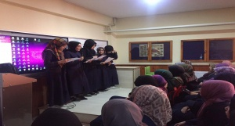

# MEVLANA HAFTASI

Okulumuz öğrencileri tarafından Mevlana Haftası münasebetiyle program düzenlendi. Öğrencilerimiz Hz. Mevlana'nın evrensel mesajlarını bir kere daha hatırlama imkanı buldu. Programı izlerken öğrencilerimizin ortak izlenimi Hz. Mevlana'nın mesajlarının düne olduğu gibi bu güne de hitap ettiği ve halen capcanlı olduğu yönünde idi.

# OKULUMUZDA KAN BAĞIŞI KONFERANSI DÜZENLEDİK

Okulumuzda Kızılay yetkilileri tarafından "KAN BAĞIŞI VE ÖNEMİ" konulu konferans düzenlendi. Etkinliğe katılan öğrencilerimiz konunun ehemmiyetini bir kez daha dinleme ve bilinçlenme imkanı buldular. Okulumuzda böyle bir etkinlik düzenledikleri için Kızılay'a teşekkür ederiz.

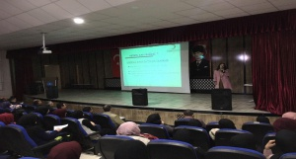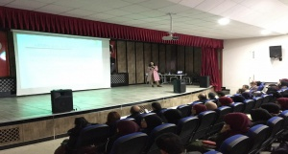

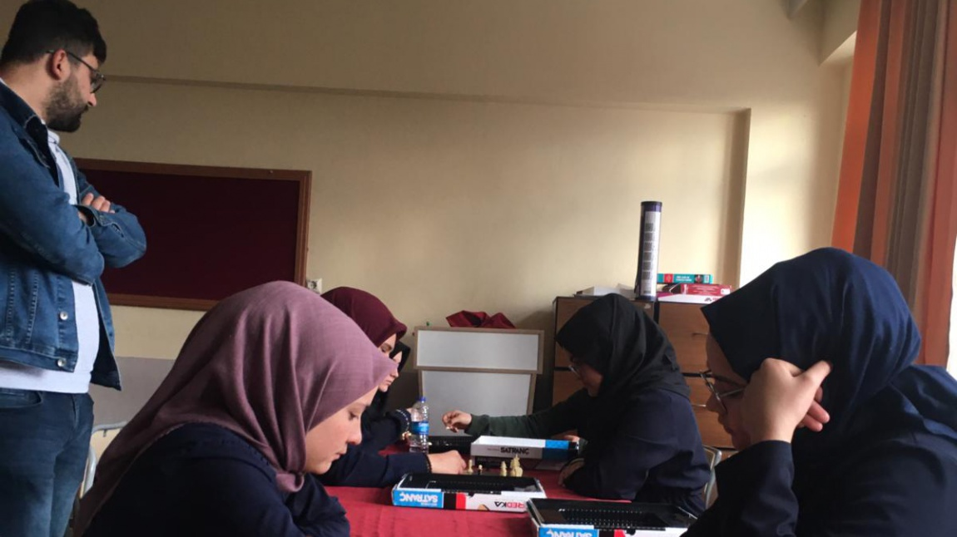

**PANSİYONUMUZDA SATRANÇ TURNUVASI**

Okulumuz Pansiyonunda yurt öğrencileri ve burslu öğrenciler arasında satranç turnuvası düzenledik.Yapılan karşılaşmalar sonuncunda Atiye Beyza BAYINDIR birinci olmuştur.

**# NE OKUSAM? #**

**SON TİRYAKİ KİTABI**

**1. Basım**: Nisan 1996 **2.Basım:** 2008 **3. Basım:** Şubat 2019

Müfit Özdeş

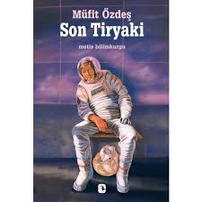Bir Türlü Çalıştırılamayan Aile Yadigârı Bir Transfer Makinası, Dünyayı Dev Bir Et Besi Çiftliği Olarak Gören Uzaylı Bir Yaratık, Sigaranın Tamamen Yasaklandığı Dünyadan Kaçan Bir Tiryaki, İnsanoğluna Âşık Olan Bir Peri Kızı, Tüm Yaşayanların Acısını Çekmesi İçin Yapılmış Bir Robot, Başka Bir Olasılık Düzeyinden Gelen Ve Dünyalı Erkeklere Bayılan Bir Kadın, Uzaydan Geldiğini İddia Eden Bir Ayyaş, Dünyanın Yok Olan Yüzeyinden Yeraltına Kaçan Ve Orada “Mükemmel” Bir Düzen Kuran İnsanlar...

Son Tiryaki'nin Masal-Bilimkurgu Evreninde Tanışacaklarınızdan Bazıları. “Hardcore” Bilimkurgudan Peri Masalına, Aziz Nesin Hikâyelerinin Tadını Andıran Ve Son Derece Türkiye’ye Özgü Mizahi Bilimkurgu Öykülerinden Karanlık Bir Anti-Ütopyaya Kadar Değişik Alt Türlerde Yirmi Üç Öykü.

**İÇİNDEKİLER**

**İki Kısa Bir Uzun - Vesvese Gazı - Krrçiysk - Zoltrak - Peri Kızı Nurcihan**

**Tunguska - Beşinci Boyutta Aşk - Haşarı Kuzu - Karasevda - Love.Exe Destanı**

**Kimin Ağrır O Bağırır - Çirkin Prenses - Telek Dün Gece Öldü - Külkedisi**

**Karanlık Korkular - Nergisler Kan Kızılı - Yin ile Yang - Nostura’nın Öyküsü**

**Niyazi - Firar - Son Tiryaki - Yeraltı İnsanları**

2000’ler sonrası sık sık yerli bilimkurgu okuduysak da Özdeş’in öyküleri “gerçekten ‘yerli bilimkurgu nasıl yazılır’ın cevabı olmuş sanki. Yeni kuşak okurlar cep telefonunun zenginler tarafından yeni yeni kullanılmaya başlandığı, metronun olmadığı, Matrix’in bile vizyona girmediği yıllardan bahsettiğimizi bilirlerse öykülerin hayal gücü zenginliğini daha net anlayacaklar.

Müfit Özdeş hem iyi bir bilimkurgu okuru hem de yazarı olmanın hakkını veriyor. Öngörülerinde son derece isabetli ve okura sık sık ‘vay be’ dedirtiyor. 1996’daki ilk baskıda on beş öykü varmış, yeni basıma sekiz öykü eklemiş Müfit Özdeş, böylelikle son derece özgün ve bizden yirmi üç öykü okuyoruz Son Tiryaki’de.

**İYİ OKUMALAR….**

**# YAZARLARI TANIYALIM #**

**MÜFİT ÖZDEŞ KİMDİR?**

Yerli bilim kurgu dediğimiz zaman akla ilk gelen isimlerden biri Müfit Özdeş’tir.

**DOĞUM:** 1943

**Müfit Özdeş** **1943** yılında, **Ankara**’da dünyaya geldi. Dedesi **Mustafa Kemal Atatürk**’ün silah arkadaşlarından **Lütfi Müfit Özdeş** olan yazarın babası, **İş Bankası**’nın kurucuları arasında yer alan **Mithat Özdeş**’di. Gençlik yıllarını **İstanbul**’da, **Heybeliada**’da geçiren ve bu şehirde eğitim alan yazar, üniversite eğitimi için **ODTÜ**’yü seçti ve bu üniversitede Elektrik Mühendisliği ve Ekonomi okudu; fakat 60’lı yılların gençlik hareketlerine katılmak için eğitimini yarıda bıraktı.

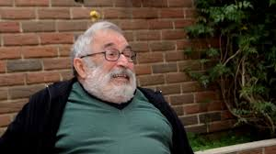**1940**’lı yıllarda, **Türkiye**’de **Baytekin** adı ile tanınan **Flash Gordon** ile bilimkurgu ve çizgi roman edebiyatı ile tanışan ve **1950**’li yıllarda, **Çağlayan Yayınevi** tarafından yayınlanan on kitaplık **Yeni Dünyalara** adlı bilimkurgu serisi ile bu ilgisini pekiştiren Özdeş, uzun yıllar boyunca hayranı olduğu bu edebi türle olan bağlantısını hiç kopartmadı. 60’lı yıllarda katıldığı öğrenci hareketlerinin ardından, **12 Mart** **1971** tarihinde gerçekleşen muhtıranın ardından yurt dışına yerleşti.

**1971**–**1975** yılları arasında, **Oslo** ve **Beyrut**’da yaşayan Özdeş, **1975** yılında **Türkiye**’ye dönmesinin ardından **Çağdaş Çeviri Evi**’ni kurarak serbest ticari çevirmenlik yapmaya başladı. Uzun yıllar boyunca okuyucusu olduğu bilimkurgu ve masal türlerinde ilk eserlerini **1983** yılında vermeye başlayan Özdeş’in yayınlanan ilk eseri, **1991** tarihini taşıyan ve Kor Yayınları’ndan çıkmış olan **Kimin Ağrır O Bağırır** oldu.

**Metis Yayınevi**’nden çıkan ve **Bülent Somay**’ın editörlüğünde hazırlanan **Asker Kaçağı** adlı derlemede bir öyküsü yayınlanan Özde Bilimkurgu serisinde yer alan **Son Tiryaki** adlı öykü kitabı ile ilk bilimkurgu kitabını yayınlamış oldu. Kısa hikayelerden oluşan eser, **Philip K. Dick**, **Robert A. Heinlein**, **Poul Anderson** gibi dünyaca ünlü yazarların eserlerinden oluşan serideki tek **Türk** yazara sahip kitap olarak yer aldı.

**2005** yılında, **Remzi Kitapevi** tarafından yayınlanmış olan **Bilimkurgu Öyküleri** adlı antoloji kitabında bir eseri yayınlanan Özdeş, **Metis Çeviri Dergisi**’nde yayınlanan çeviri üzerine söyleşileri ile de tanınmakta.

**#KELİME BULMACA#**

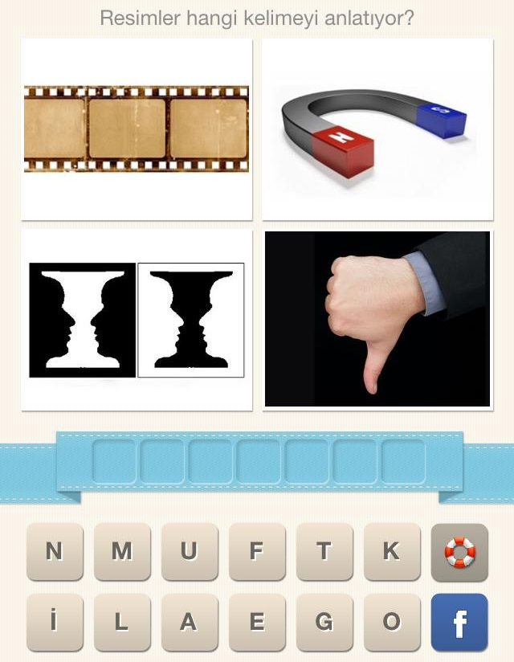 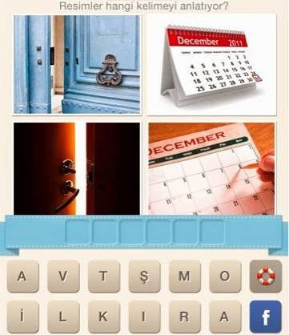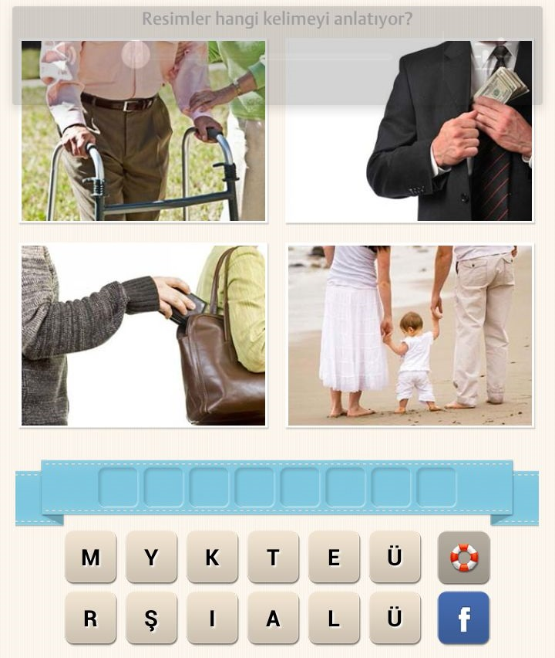 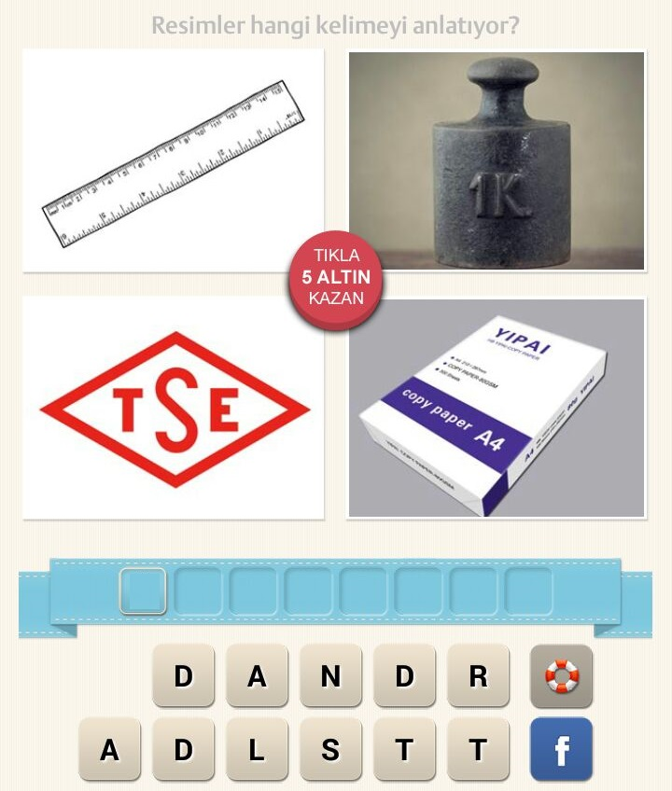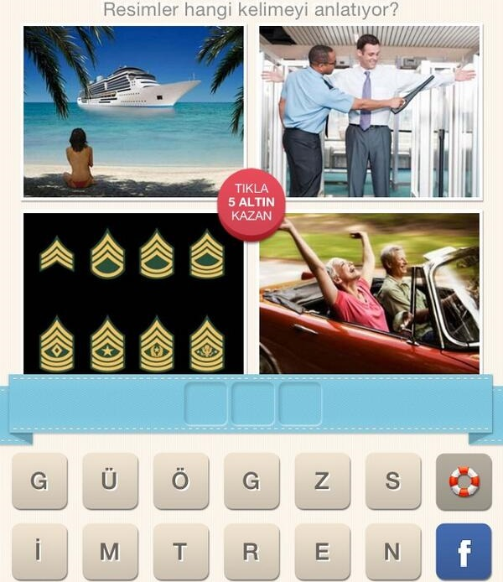 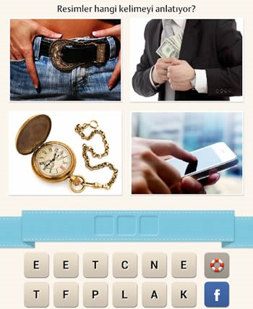

**# NE İZLESEM? #**

**BELKO DENEYİ FİLMİ**

**Orijinal İsmi:** The Belko Experiment

**Süre:** 88dk

**Tür:** Korku

**Senarist:** James Gunn

**Yönetmen:** Greg McLean

**Yapımcı:** James Gunn , Dan Clifton - Peter Safran - Jimmy Holcomb

**Yapımı:** 2016 – ABD

**Oyuncular:** Michael Rooker - Tony Goldwyn - Owain Yeoman - John C. McGinley - Melonie Diaz

**FİLM KONUSU**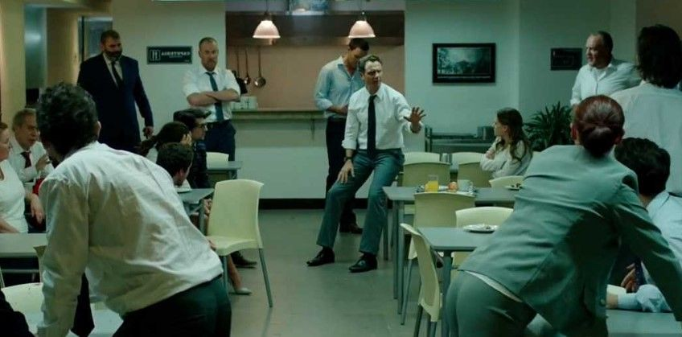

Film, bir Güney Amerika ülkesinde bulunan ve kâr amacı gütmeyen Belko şirketi tarafından iş gününün başlangıcında tesise kapatılan çalışanların başından geçenleri anlatıyor. Çalışanların her biri, kendilerine gizlice verilmiş silah ve patlayıcılarla birbirlerini öldürmeleri için emir alırlar. Tesiste kapana kısılmış durumda olmanın verdiği gerilimle birlikte her Belko çalışanının gerçek doğasının açığa çıktığı şiddet dolu bir macera başlar. Bununla birlikte çalışanların çoğu korkusuz ve hayata dair çok tecrübesi olan insanlardır. Durumu fark ettiklerinde bu ölümcül deneyi kendilerine yaptıranlardan hesap sormak için dakika ile yarışacaklardır.

**İYİ SEYİRLER…**

**#BULMACA#**

**11**

**7**

|  |  |  |
| --- | --- | --- |
|  | | |
| **8** | | |
| **2** | | |
|  |  | | |  | |  | | | |  | |  | | | **6**  **3** | | |
|  | | | |  | | | | | | |  | | |
| **1** | | |  | | | |  | |  | | |  |  | | | |  | | | |  |  | | |  |  |  |
|  | | | |  | | | | | | **14** | | | |
|  | | | |  | |  | | | |
|  | | | |  | | |  | | |
|  | | |
| **12** | | | |  | |  | | |  | | | | |  | |  | | |
| **10** | | |
|  | | |
| **13** | | |  | | |  | | |  | |  | | |  | | | |  | | |  |
| **15** | | |  | | | |  | | | | | | | | | | | | | |  | | |

**9**

**4**

**5**

**SORULAR**

1.Öğle Namazının İlk Sünnetinin İlk Oturuşunda Okunan Dua

2.Namazın İçindeki Farz Kaçtır?

3.Namazda Yöneldiğimiz Yer

4.Namaz Başlandığında Okunacak İlk Süre

5.Ramazan Ayında Yatsı Namazından Sonra Kılınan 20 Rekatlık Namaz

6.Bayram Sabahı Kılınan Namazın İsmi

7.Namaz Kılırken İmamın Arkasında Duran Topluluk

8.Namaz Kılmak İçin Yere Serdiğimiz Örtü

9.Namazdan Önce Suyla Yapılan Temizlik

10. Günlük Farz Namaz Kaç Vakittir?

11.Farzı Sünnetten Önce Kılınan Namaz

12.Güneş Tam Tepedeyken Kılınan Namaz

13. Farz Namaz Dışında Kılınan Ya Da Geçmiş Namazların Kazaları İçin Kılınan Namaz

14.Suyun Olmadığı Durumlarda Toprakla Yapılan Abdest

15.Gece Kılınan Ve Kabri Aydınlatan Namaz

**ÖNCEKİ CEVAPLAR**

1.SADAKA 2.VAKIF 3.MERHAMET 4.RİYAKAR 5.ÖŞÜR 6.NİSAP 7.ŞÜKÜR 8.İNFAK

9.MAUN 10. FİTRE 11. ZEKAT

**# ÖĞRETMENLERİMİZİ TANIYALIM #**

**TUĞBA İLHAN KİMDİR?**

**1- Adınız Soyadınız? Doğum Tarihiniz ve Doğduğunuz Yer?**

Tuğba İlhan - 11.09.1990 - Antalya - Biyoloji

**2-Hangi Okullarda Görev Yaptınız?**

2015-2016 Yılında İstanbul-Gaziosmanpaşa Mesleki Teknik Anadolu Lisesinde Görev Yaptım. 2016'dan Bu Yana Okulumuz Korkuteli Kız A.İ.H.L. 'de Görev Yapmaktayım.

**3-Hangi Okullarda Okudunuz?**

İlköğretimi Antalya Hacı Hafize Hakkı Saygan, Liseyi Antakya Aldemir Atilla Konuk Anadolu Lisesinde, Üniversiteyi Konya Necmettin Erbakan Üniversitesinde Ahmet Keleşoğlu Eğitim Fakültesinde Okudum.

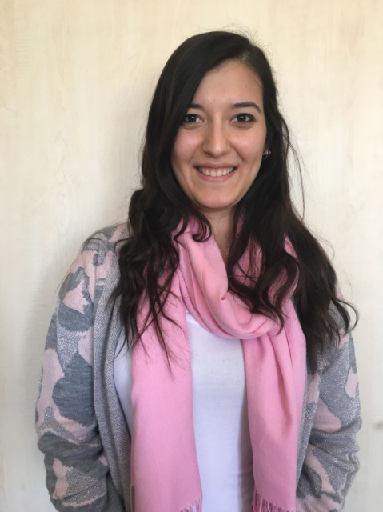**4- Mesleğinizin Zor Yanları Nelerdir?**

Ulaşamadım Bir Öğrenci Olduğu Zaman Bu Beni Çok Zorluyor.

**5-Sizi Mesleğinizde Rahatsız Eden Bir Durum Oldu Mu?**

Bazı Öğrencilerin Derse Ön Yargılı Olmaları Rahatsız Ediyor. Ayrıca Bazı Velilerin Çocuklarıma İlgisiz Olması Gerçekten Rahatsız Edici Bir Durum.

**6-Meslek Hayatınız Boyunca Unutamayacağınız Bir Olay Anlatır Mısınız?**

İstanbul’daki Okulda Öğrencileri Geziye Götürmüştük. Gezi Bitince Okula Dönmek İstemediler. Okula Dönmemek İçin Kasım Ayında Yüzmek İstediklerini Söylediler. Çok Mutlu Bir Şekilde Boğazın Kenarında Yüzdüler.

**7-Okulumuz Ve Kız İmam Hatip Hakkında Neler Düşünüyorsunuz?**

Okulumuzu Seviyorum Ve Burada Olmaktan Son Derece Mutluyum. İmam Hatiplerin De Yükselen Bir İvme Gösterdiğini Düşünüyorum.

**8-İdealleri Ve Hedefi Biyoloji Öğretmeni Olmak İsteyen Öğrenciler İçin Tavsiyeleriniz Nelerdir?**

Araştırmayı, Keşfetmeyi Sevenler İçin İdeal Bir Bölüm. Ayrıca Her Araştırma Ve Keşiflerde Allah'a Şükredecek Milyonlarca Sebep Bulunuyor.

**9-Son Olarak Üniversite Sınavına Hazırlanan Arkadaşlarımız İçin Motivasyon Cümlelerinizi Almak İstiyorum.**

Hayatta Başarı Olduğu Kadar Başarısızlıklar Da Var. Asıl Öğrenip İlerlememizi Sağlayanlar Bu Başarısızlıklar. Son Sınıf Öğrencilerimizin İlk Başarısızlıkta Motivasyonlarını Kaybetmemeleri, Daha Da Arttırmaları Gerekir. Kendine İnanan Her Şeyin Üstesinden Gelebilir.

**" Allah Çalışanın Hakkını Verir."**

Bu Cümleyi Alsa Unutmadan Yollarına Devam Ederlerse Başarılı Olacaklarına İnanıyorum.

**#TARİHTE İZ BIRAKANLAR#**

**HALUK BİLGİNER KİMDİR?**

**47. Uluslararası Emmy Ödülleri'nde Şahsiyet Dizisindeki Performansıyla En İyi Erkek Oyuncu Seçilen İlk Türk Oyuncu.**

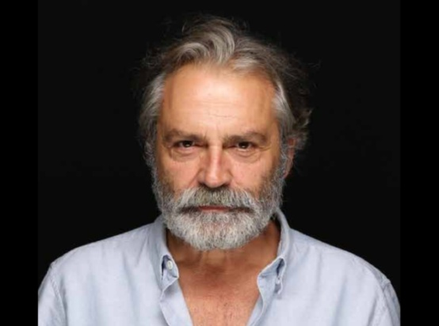5 Haziran 1954 günü İzmir'de doğdu. Babası sigortacı Tahsin Bey, annesi ev hanımı Bedriye Hanım'dır. Çiftin üç çocuğunun ortancası olan Haluk Bilginer, İzmir Türk Koleji'nde eğitim gördü.Lise son sınıfta okulunun tiyatro koluna girdi ve Cahit Gürkan'ın öğrencisi oldu. Demokrat İzmir Gazetesi'nin açtığı liselerarası tiyatro yarışmasında ilk ödülünü aldı. Jürideki tiyatro müdürü Ragıp Haykır'ın davetiyle İzmir Devlet Tiyatrosu'nda konuk oyuncu olarak çalıştı.

Ankara Devlet Konservatuvarı'nda tiyatro öğrenimi gördü. Mezun olduktan sonra İngiltere'ye giderek Londra Müzik ve Drama Sanatları Akademisi`nde (LAMDA) ileri tiyatro öğrenimi gördü. 1980 ile 1991 arasından İngiltere'de çeşitli tiyatrolarda rol aldığı oyun ve müzikallerden başlıcaları: My Fair Lady, Kafkas Tebeşir Dairesi, Macbeth, Pal Joey, Belami (West End`de Ken Hill`in) Phantom of the Opera.

Bilginer, Türkiye'deki sinema kariyerine 1987 yapımı Kara Sevdalı Bulut adlı filmle başladı. 17. yüzyılda, uçmaya teşebbüs eden ilk kişi olarak dünya tarihine adını yazdıran Hezarfen Ahmet Çelebi'nin yaşam öyküsünün anlatıldığı, İstanbul Kanatlarımın Altında (1995) adlı başarılı filmde Evliya Çelebi'yi canlandırdı. 1997 yapımı Masumiyet adlı filmdeki performansıyla büyük başarı elde eden ünlü aktör, aynı yıl Derviş Zaim'in yönetmenliğini yaptığı, Sanem Çelik ve Uğur Polatgibi isimlerin de görev aldığı Filler ve Çimen adlı filmde rol aldı.

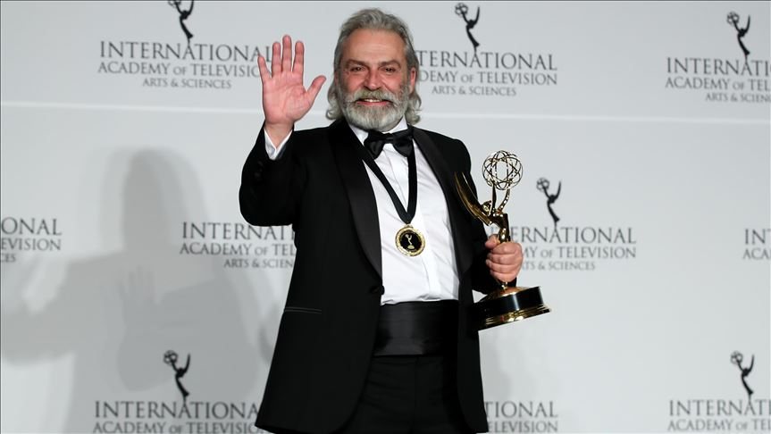2003 yılında Ezel Akay'ın yönetmenliğini üstlendiği, ve birçok ünlü ismin kadrosunda yer aldığı Neredesin Firuze adlı yapımda oynadı. Bu filmde canlandırdığı başarısız müzik yapımcısı Hayri karakteriyle bir kez daha izleyenleri kendisine hayran bırakan Haluk Bilginer, daha sonra 2004 yapımı Hırsız Var, 2005 yapımı Hacivat Karagöz Neden Öldürüldü? ve Kısık Ateşte 15 Dakika adlı sinema filmlerinde rol aldı.

Haluk Bilginer; Gecenin Öteki Yüzü, Tatlı Hayat, Ezel, Kaçak, Masum, Şahsiyet gibi pek çok önemli televizyon ve internet dizisinde rol aldı.

**ALDIĞI BAZI ÖDÜLLER**

Yaşamı boyunca aldığı ödüllerle başarısını perçinleyen Bilginer, "10. Ankara Uluslararası Film Festivali", "9. Sadri Alışık Ödülleri" ve "18. Ankara Uluslararası Film Festivali"nden de "En İyi Erkek Oyuncu" ödülüyle döndü.

Haluk Bilginer, ayrıca "1. Afife Tiyatro Ödülleri"nde "Yılın En Başarılı Erkek Oyuncusu", "34. Altın Portakal Film Festivali"nde "En İyi Yardımcı Erkek Oyuncu", "9. Afife Tiyatro Ödülleri"nde "Yılın En Başarılı Müzikal ya da Komedi Erkek Oyuncusu", "10. Afife Tiyatro Ödülleri"nde "Yardımcı Rolde Yılın En Başarılı Müzikal ya da Komedi Erkek Oyuncusu", "37. Hürriyet Altın Kelebek Ödülleri"nde ise "En İyi Erkek Komedi Oyuncusu" seçildi.

**# MESLEK TANITIMI #**

**SINIF ÖĞRETMENLİĞİ MESLEK TANITIMI**

### PROGRAMIN AMACI : Sınıf Öğretmenliği Programının Amacı, Sınıf Öğretmeni, İlkokula Başlayan Öğrencilere Okuma Ve Yazma İle Temel Matematik, Sosyal Bilgiler, Fen Bilgisi Ve El Becerisi Gibi Eğitimleri Veren Kişidir.

### C:\Users\DELL\Desktop\979930.jpg PROGRAMDA OKUTULAN DERSLER: Sınıf Öğretmenliği Programında Matematik, Fen Bilgisi, Sosyal Bilgiler, Türkçe , Müzik, Resim Ve Beden Eğitimi Konularında Kültür Kazandıran Derslerden Başka Çocuk Psikolojisi, Çocuk Edebiyatı, Çocuk Hakları, Rehberlik, Ölçme Ve Değerlendirme, Öğretim Teknikleri, Eğitim Yönetimi Gibi Dersler Okutulur Ve Uygulama Yaptırılır.

### GEREKEN NİTELİKLER : Sınıf Öğretmenliği Programında Okumak İsteyenlerin, Üst Düzeyde Soyut Düşünme Yeteneğine Sahip, Türkçe, Matematik, Sosyal Bilgiler Konularına İlgili Ve Bu Alanda Başarılı, Sabırlı, Dikkatli Bireyler Olmaları Gerekir. Düşüncelerini Başkalarına Etkili Bir Biçimde Aktarabilme, Başkaları İle İyi İletişim Kurabilme, İyi Bir Öğrenme Ortamı Sağlayabilme, Kendini Ve Çevresindekileri Geliştirme Çabasında Olma Da Sınıf Öğretmenlerinde Aranan Özelliklerdir.

### MEZUNLARIN KAZANDIKLARI UNVAN VE YAPTIKLARI İŞLER : Bu Programı Bitirenlere “Sınıf Öğretmeni” Unvanı Verilir. Sınıf Öğretmenleri, Milli Eğitim Bakanlığına Bağlı İlköğretim Okullarında 6 – 14 Yaşlar Arasındaki Çocuklara Okuma, Yazma, Sosyal Bilimler Ve Fen Bilimleri Ve Sanat Alanında Temel Bilgi, Beceri Ve Tutumları Kazandırmak İçin Çeşitli Öğrenim Ortamları Hazırlar; Öğrencilerin Yeteneklerini Geliştirici Etkinlikler Düzenler, Başarılarını Değerlendirir Ve Başarıyı Artırıcı Önlemler Alırlar.

### ÇALIŞMA ALANLARI : Sınıf Öğretmenlerinin Başlıca Çalışma Alanı Milli Eğitim Bakanlığı’na Bağlı İlköğretim Okulları Olup Pek Azı Özel Okullarda Çalışma Olanağına Sahiptir. Ülkemizde Sınıf Öğretmeni Açığı Çok Fazla Olduğundan Mezunların İş Bulma Sorunu Olmayacaktır.

### PUAN TÜRÜ: Eşit Ağırlık Puan Türü

### BAZI ÜNİVERSİTELERİN TABAN PUANLARI

İSTANBUL ÜNİVERSİTESİ-CERRAHPAŞA PUAN: 363,49554 SIRALAMA: 71996

EGE ÜNİVERSİTESİ PUAN: 363,06493 SIRALAMA: 72664

GAZİ ÜNİVERSİTESİ PUAN: 362,16898 SIRALAMA: 74165

HACETTEPE ÜNİVERSİTESİ PUAN: 361,04746 SIRALAMA: 76145

MARMARA ÜNİVERSİTESİ PUAN: 359,78197 SIRALAMA: 78289

**# CAPS #**

